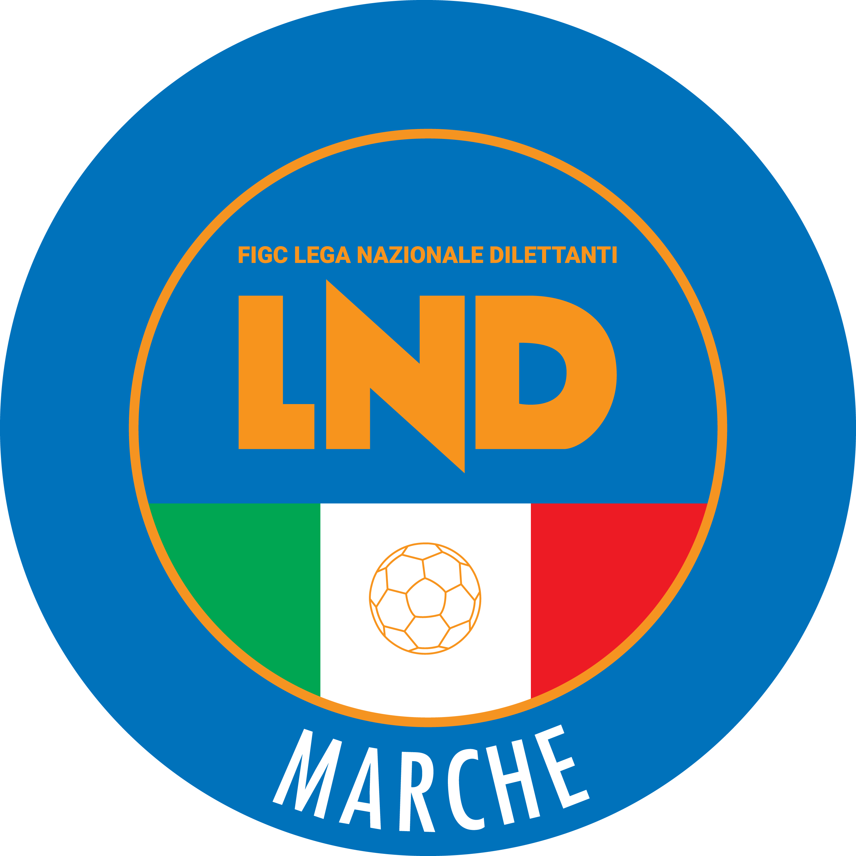 | Federazione Italiana Giuoco Calcio  Lega Nazionale Dilettanti  COMITATO REGIONALE MARCHE  Via Schiavoni, snc - 60131 ANCONA  CENTRALINO: 071 285601 - FAX: 071 28560403  sito internet: marche.lnd.it  e-mail: c5marche@lnd.it  pec: c5marche@pec.figcmarche.it
Stagione Sportiva 2021/2022

Comunicato Ufficiale N° 35 del 23/11/2021

CALCIO A CINQUE

SOMMARIO

SOMMARIO 1
COMUNICAZIONI DELLA F.I.G.C. 1
COMUNICAZIONI DELLA L.N.D. 1
COMUNICAZIONI DELLA DIVISIONE CALCIO A CINQUE 1
COMUNICAZIONI DEL COMITATO REGIONALE MARCHE 1

COMUNICAZIONI DELLA F.I.G.C.

COMUNICAZIONI DELLA L.N.D.

CIRCOLARE N. 2/CS DEL 18.11.2021 L.N.D.

Si trasmette, per opportuna conoscenza, la copia della circolare n. 34-2021 elaborata dal Centro Studi Tributari della L.N.D., avente per oggetto:
“DPCM 15 novembre 2021 – Nuovo Avviso per contributi a fondo perduto per ASD e SSD – Art. 14-bis D.L. n. 41/2021, convertito, con modificazioni, dalla Legge n. 69 del 21.05.2021”

COMUNICAZIONI DELLA DIVISIONE CALCIO A CINQUE

COMUNICAZIONI DEL COMITATO REGIONALE MARCHE

Per tutte le comunicazioni con la Segreteria del Calcio a Cinque - richieste di variazione gara comprese - è attiva la casella e-mail c5marche@lnd.it; si raccomandano le Società di utilizzare la casella e-mail comunicata all'atto dell'iscrizione per ogni tipo di comunicazione verso il Comitato Regionale Marche.

SPOSTAMENTO GARE

Non saranno rinviate gare a data da destinarsi.
Tutte le variazioni che non rispettano la consecutio temporum data dal calendario ufficiale non saranno prese in considerazione. (es. non può essere accordato lo spostamento della quarta giornata di campionato prima della terza o dopo la quinta).
Le variazione dovranno pervenire alla Segreteria del Calcio a Cinque esclusivamente tramite mail (c5marche@lnd.it) con tutta la documentazione necessaria, compreso l’assenso della squadra avversaria, inderogabilmente entro le ore 23:59 del martedì antecedente la gara o entro le 72 ore in caso di turno infrasettimanale.
Per il cambio del campo di giuoco e la variazione di inizio gara che non supera i 30 minuti non è necessaria la dichiarazione di consenso della squadra avversaria.

NOTIZIE SU ATTIVITA’ AGONISTICA

COPPA MARCHE UNDER 21 CALCIO 5
VARIAZIONI AL PROGRAMMA GARE

GIRONE SF
Data Gara | N° Gior. | Squadra 1 | Squadra 2 | Data Orig. | Ora Var. | Ora Orig. | Impianto
29/11/2021 | 1 R | AUDAX 1970 S.ANGELO | ITALSERVICE C5 | 24/11/2021 | 22:00 |  | PALESTRA IST. BETTINO PADOVANO SENIGALLIA VIA ANTONIO ROSMINI 22/B

RISULTATI

RISULTATI UFFICIALI GARE DEL 22/11/2021
Si trascrivono qui di seguito i risultati ufficiali delle gare disputate

GIRONE SF - 1 Giornata - A
U.MANDOLESI CALCIO | - CSI STELLA A.S.D. | 6 - 7

CORTE SPORTIVA D’APPELLO TERRITORIALE

La Corte sportiva d’appello territoriale presso il Comitato Regionale Marche, composta da

Avv. Piero Paciaroni - Presidente

Dott. Giovanni Spanti - Vicepresidente

Dott. Lorenzo Casagrande Albano – Componente Segretario f.f.

Avv. Francesco Scaloni - Componente
Dott.ssa Valentina Pupo – Componente
Dott. Cristian Urbinati – Rappresentante A.I.A.

nella riunione del 22 novembre 2021 ha pronunciato i seguenti dispositivi:

Dispositivo n. 11/CSAT 2021/2022
Reclamo n. 11/CSAT 2021/2022

a seguito del reclamo n. 11/CSAT 2021/2022 promosso dalla A.S.D. CALDAROLA GNC in data 8 novembre 2021 avverso la sanzione sportiva della squalifica fino al 22 dicembre 2021 applicata all’allenatore MANLIO MOSCA dal Giudice sportivo territoriale presso il Comitato Regionale Marche con delibera pubblicata sul Com. Uff. n. 28 del 3 novembre 2021 calcio a cinque

DISPOSITIVO
P.Q.M.

la Corte sportiva d’appello territoriale, definitivamente pronunciando, accoglie il reclamo come sopra proposto dalla A.S.D. CALDAROLA G.N.C. e, per l’effetto, riduce la squalifica dell’allenatore MANLIO MOSCA al 30 novembre 2021.
Dispone restituirsi il relativo contributo e manda alla Segreteria del Comitato Regionale Marche per gli adempimenti conseguenti.
Così deciso in Ancona, nella sede della FIGC - LND - Comitato Regionale Marche, in data 22 novembre 2021.

Il Relatore Il Presidente F.to in originale F.to in originale
Giovanni Spanti Piero Paciaroni

Depositato in Ancona in data 22 novembre 2021

Il Segretario f.f.
F.to in originale
Lorenzo Casagrande Albano

Dispositivo n. 12/CSAT 2021/2022
Reclamo n. 12/CSAT 2021/2022

a seguito del reclamo n. 12/CSAT 2021/2022 promosso dalla A.S.D. FUTSAL PRANDONE in data 13 novembre 2021 avverso la sanzione sportiva della squalifica fino al 23/2/2022 del calciatore RICCARDO RE applicata dal Giudice sportivo territoriale presso il Comitato Regionale Marche con delibera pubblicata sul Com. Uff. n. 31 del 10 novembre 2021 calcio a 5

DISPOSITIVO

P.Q.M.
la Corte sportiva d’appello territoriale, definitivamente pronunciando, dichiara inammissibile il reclamo per mancanza di sottoscrizione in base all’art. 49 del Codice di giustizia sportiva.
Dispone addebitarsi il relativo contributo e manda alla Segreteria del Comitato Regionale Marche per gli adempimenti conseguenti.
Così deciso in Ancona, nella sede della FIGC - LND - Comitato Regionale Marche, in data 22 novembre 2021.

Il Relatore Il Presidente
F.to in originale F.to in originale
Francesco Scaloni Piero Paciaroni

Depositato in Ancona in data 22 novembre 2021

Il Segretario f.f.
F.to in originale
Lorenzo Casagrande Albano

Dispositivo n.14/CSAT 2021/2022
Reclamo n.14/CSAT 2021/2022

a seguito del reclamo n. 14/CSAT 2021/2022 promosso dalla POLISPORTIVA SERRALTA in data 13 novembre 2021 avverso la sanzione sportiva della squalifica per 3(tre) giornate di gara applicata al calciatore MANUEL PELLEGRINI dal Giudice sportivo territoriale presso il Comitato Regionale Marche con delibera pubblicata sul Com. Uff. n. 31 del 10 novembre 2021 calcio a 5

DISPOSITIVO

P.Q.M.
la Corte sportiva d’appello territoriale, definitivamente pronunciando, accoglie il reclamo promosso dalla POLISPORTIVA SERRALTA e, per l’effetto, riduce la squalifica applicata al calciatore MANUEL PELLEGRINI a 2(due) giornate di gara.
Dispone restituirsi il relativo contributo e manda alla Segreteria del Comitato Regionale Marche per gli adempimenti conseguenti.

Così deciso in Ancona, nella sede della FIGC - LND - Comitato Regionale Marche, in data 22 novembre 2021.
Il Relatore Il Presidente F.to in originale F.to in originale
Valentina Pupo Piero Paciaroni

Depositato in Ancona in data 22 novembre 2021

Il Segretario f.f.
F.to in originale
Lorenzo Casagrande Albano

Dispositivo n. 15/CSAT 2021/2022
Reclamo n.15/CSAT 2021/2022

a seguito del reclamo n. 15/CSAT 2021/2022 promosso dalla A.S.D. FUTSAL SAMBUCHETO in data 13 novembre 2021 avverso la sanzione sportiva della squalifica per 3 gare applicata al calciatore STEFANO MICUCCI dal Giudice sportivo territoriale presso il Comitato Regionale Marche con delibera pubblicata sul Com. Uff. n. 31 del 10 novembre 2021 calcio a 5

DISPOSITIVO

P.Q.M.
la Corte sportiva d’appello territoriale, definitivamente pronunciando, accoglie il reclamo promosso dalla A.S.D. FUTSAL SAMBUCHETO, e per l’effetto, riduce la squalifica applicata al calciatore STEFANO MICUCCI a 2(due) giornate di gara.
Dispone addebitarsi il relativo contributo e manda alla Segreteria del Comitato Regionale Marche per gli adempimenti conseguenti.

Così deciso in Ancona, nella sede della FIGC - LND - Comitato Regionale Marche, in data 22 novembre 2021.
Il Relatore e Presidente
F.to in originale
Piero Paciaroni

Depositato in Ancona in data 22 novembre 2021

Il Segretario f.f.
F.to in originale
Lorenzo Casagrande Albano

* * *

Eventuali reclami con richieste di copia dei documenti ufficiali avverso le decisioni assunte con il presente Comunicato dovranno essere presentati, ai sensi dell’art. 76 C.G.S., alla:

F.I.G.C. – Corte Sportiva di Appello Territoriale
Via Schiavoni, snc – 60131 ANCONA (AN)
PEC: marche@pec.figcmarche.it

Il pagamento del contributo di reclamo dovrà essere effettuato:

- Tramite Addebito su Conto Campionato
- Tramite Assegno Circolare Non Trasferibile intestato al Comitato Regionale Marche F.I.G.C. – L.N.D.
- Tramite Bonifico Bancario IBAN FIGC: IT13E0100502604000000001453

* * *

ORARIO UFFICI

Si comunica che la Sede Regionale è chiusa al pubblico.
Ciò premesso, si informa che i contatti possono avvenire per e-mail all’indirizzo c5marche@lnd.it, crlnd.marche01@figc.it (Segreteria Generale, Ufficio Tesseramento) o pec c5marche@pec.figcmarche.it
Si trascrivono, di seguito, i seguenti recapiti telefonici:
Segreteria 071/28560404
Ufficio Amministrazione 071/28560322
Ufficio Tesseramento 071/28560408
Ufficio emissione tessere 071/28560401

Pubblicato in Ancona ed affisso all’albo del C.R. M. il 23/11/2021.

Il Responsabile Regionale Calcio a Cinque  (Marco Capretti) | Il Presidente  (Ivo Panichi)

